Создание системы охлаждения холодильника

**1.Модель системы холодильника**

Входы:

1. Температура холодильного отделения – входной параметр, который указывает желаемую температуру внутри холодильного отделения холодильника. Этот параметр задается пользователем.
2. Температура морозильного отделения – входной параметр, который указывает желаемую температуру внутри холодильного отделения холодильника. Этот параметр задается пользователем.

Процесс:

1. Получение входных параметров – система принимает значения температуры.
2. Установка температуры – система контролирует термостатами, которые включают и выключают компрессоры для достижения и поддержания заданной температуры.

Выходы:

1. Холодильник охладился до заданной температуры.

**2.Разработка цепи управления**

Физическая схема:

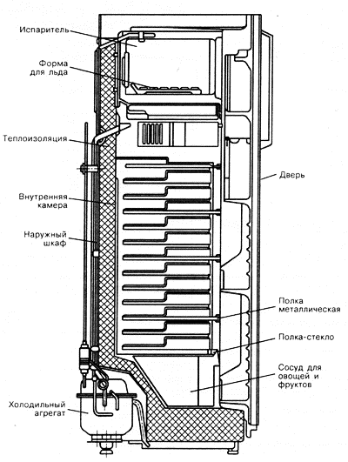

Принцип работы:

Холодильное отделение

Когда температура в холодильной камере повышается, термостат TH1 замыкает контакты, включая реле RA1.

Реле RA1 включает компрессор CO1, который начинает цикл охлаждения, отводя тепло из камеры.

Хладагент охлаждает испаритель, а тепло выводится наружу через конденсатор.

Когда температура достигает заданного уровня, TH1 размыкает цепь, отключая компрессор.

Нагреватель RH1 активируется для оттайки испарителя, если требуется (управляется таймером или вручную).

Морозильное отделение

Когда температура в морозильной камере повышается, термостат TH2 замыкает цепь, активируя реле RA2.

Реле RA2 включает компрессор CO2, который начинает цикл охлаждения в морозильной камере.

TIM (таймер) периодически включает нагреватель RH2 для оттайки испарителя, чтобы предотвратить накопление льда.

Освещение SL2 включается при открытии дверцы.00

Электрическая схема:

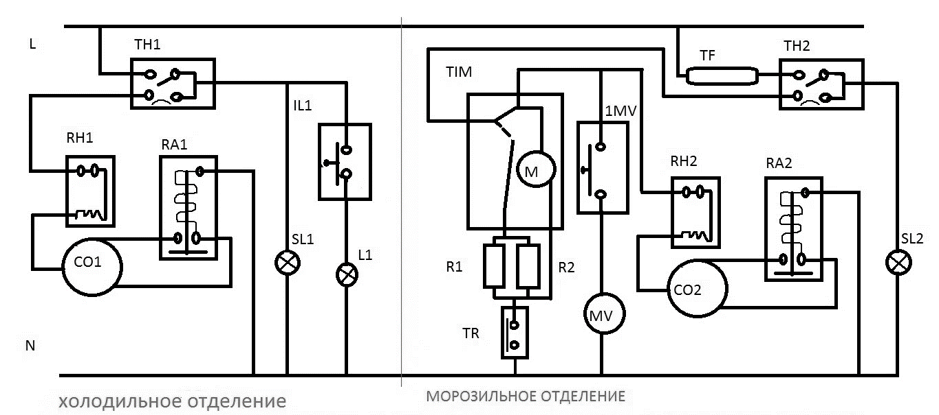

Холодильное отделение:

1. TH1 – термостат холодильного отделения, регулирующий температуру. Включает или выключает нагреватель (RH1) и компрессор (CO1).
2. RH1 – нагревательный элемент, используемый для оттайки испарителя.
3. RA1 – реле, управляющее включением/выключением компрессора (CO1).
4. CO1 – компрессор холодильного отделения.
5. IL1 – лампа внутреннего освещения холодильного отделения.
6. SL1 – выключатель лампы, который активируется при открытии дверцы.
7. L1 – индикационная лампа, сигнализирующая работу холодильного отделения.
8. N – нейтральный провод.
9. L – фазный провод.

Морозильное отделение:

1. TH2 – термостат морозильного отделения, регулирующий его температуру. Управляет работой компрессора (CO2).
2. TF – предохранитель для защиты цепи.
3. RH2 – нагревательный элемент для разморозки испарителя морозильного отделения.
4. RA2 – реле управления компрессором (CO2).
5. CO2 – компрессор морозильного отделения.
6. SL2 – выключатель внутреннего освещения морозильной камеры, активируемый при открытии двери.
7. MV – электромагнитный вентиль, управляющий потоком хладагента между контурами.
8. TIM – таймер, управляющий циклом разморозки (оттайки).
9. R1, R2 – резисторы, которые могут использоваться в качестве элементов стабилизации.
10. TR – трансформатор, обеспечивающий напряжение для низковольтных цепей.
11. 1MV – электромагнитное реле, связанное с управлением компрессорами.

**3.Симуляция**

С помощью программы (файл main.py) сделаем симуляцию охлаждения холодильного и морозильного отделения от 20 до 3 и -10 градусов соответственно.

